Semaine du livre et du documentaire aéronautique du 11 au 15 mars 2019
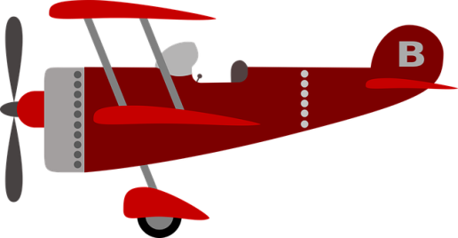
Propositions ateliers animés par l’équipe de la médiathèque Marc Bernard
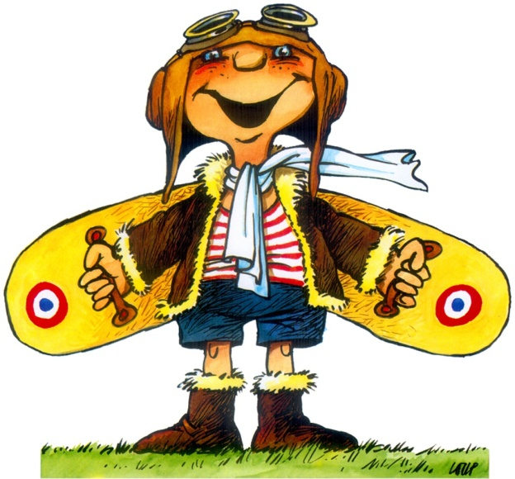
Les pionniers de l’air

Lectures albums et biographie inspirées par les aviateurs célèbres :

- L’aviateur, album jeunesse d’HubertPoirot-Bourdain : présentation et lecture de l’album avec accompagnement musical. Hommage aux pionniers de l’Aéropostale. Durée : 10 minutes.

- L’oiseau blanc, album jeunesse d’Alex Cousseau et Charles Dutertre : lecture à deux voix (album entier ?) Durée : environ 20 minutes. Hommage à Nungesser.

- Mémoires de Roland Garros : ou comment un gamin de 20 ans se passionne pour « ce peu de bois et de toile qu’anime une pensée humaine ». Lecture de la page 27-30. P33-39 Durée :15 minutes

- Diffusion d’un extrait du documentaire Roland Garros, les ailes brisées. Présentation des 3 premières minutes puis à développer selon les échanges et les débats engagés

La mystique de la Ligne : centenaire de la création de la Ligne
Lectures, diffusion et échanges autour de :
L’héritage de la Ligne : Tour d’horizon des grands noms de L’Aéropostale :
- Mes Vols de Jean Mermoz : lecture page 205-214 (Les Hommes de l’Aéropostale) : « Vous n’avez encore rien fait ». Durée : 20 minutes.

- Diffusion documentaire :Hommage à Jean Mermoz. Durée : 2 minutes. Echanges et débats

- Les Hommes de l’Aéropostale : Antoine de Saint Exupéry rejoint l’aventure de la Ligne. Lecture de « Ici, tout ce qui est vivant est ennemi »à partir p224=> ?
- Diffusion mini doc L’aventure de l’Aéropostale. Durée : 3 minutes

- Le Petit Prince d’Antoine de Saint Exupéry. Lecture des premières pages.

- Diffusion documentaire Projection Panoramique de Paris à Santiago. Durée : 20 minutes

- Diffusion documentaire Saint Exupery Portrait et visites privées. Durée : 15mn.

- Les Hommes de l’Aéropostale : l’Amérique du Sud. Lecture de « Imperturbable, Saint Ex fumait sa pipe » p 554/555/571=> ? Durée maximum : 20 minutes

- Les Hommes de l’Aéropostale : la traversée de l’Atlantique sud. Lecture de « 16 fois, j’ai tenté de soulever l’avion de l’eau » p654=>664 Durée maximum : 20 minutes

- Henri Guillaumet : les exploits de l’Aéropostale. Henri Guillaumet disparait dans les Andes.
Lecture et présentation p32-33 et p75 à 81. Durée max : 15 minutes

Escadrille 80, Going Solo
Un pilote nommé Roald Dahl : les aventures d’un Anglais en Afrique Orientale
entrainement sur Tiger Moth, à son crash sur GlosterGladiator, à son premier combat sur Hawker Hurricane. Accrochons-nous!
- Elève-pilote au sein de la RAF : Lecture p112 à 119 (personne ne s’est jamais amusé autant que moi) puis p 125 (Enfin nous reçumes nos macarons) =>p128. Durée max : 10 minutes

- Survie : le crash en plein milieu du désert de Lybie. Lecture p 129 à 137. Durée max : 10minutes. A mettre en parallèle avec l’article de presse « Shot down in Lybia »
Diffusion du mini documentaire September 40 : The Crash en vo. Durée : 5 minutes.

- Première rencontre avec l’ennemi : Lecture p 159=>p164 (chiffre suffisant pour donner le frisson) P 174=>p181.Durée max : 15 minutes.
Diffusion du mini documentaire April 41 : First combat en vo. Durée : 5 minutes.
Diffusion extrait du documentaire : Hawker Hurricane, légende du ciel.De 10mn=>20m

- Le fiasco d’Argos : Lecture p227 (A six heures,)=>p 234 (dans le désert de Lybie). Durée max : 15minutes.
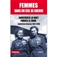
Des femmes d’exception
Portrait de femme : Dorine Bourneton au travers de la diffusion d’une sélection de documentaires D’un ciel à un autre
- Proposition de diffusion à partir d’une sélection d’extraits (max 15minutes). Voyages et découvertes autour de la terre :

- Afrique du Nord
- Afrique du Sud
- Amérique du Nord
- Europe
L’avion comme trait d’union entre les peuples et les continents.

Les aviatrices de l’ombre
- Femmes dans un ciel de guerre : Aviatrices russes 1941-1945
Les aviatrices russes sont devenues les premières pilotes femmes combattantes pendant la seconde guerre mondiale. Lectures extraits du documentaire : Sorcières la nuit, furies le jour.Durée max : 15m

Diffusion documentaire Les aviatrices de l’ombre et/ou l’ombre d’un doute, les héroïnes cachées le l’Armée rouge.Durée max : 20m.

Si l’aviation m’était filmée
Propositions de thèmes abordés par le cinéma.
- Diffusion et débats avec certains extraits en anglais.
Voir liste proposée : Les Ailes du cinéma. Durée de chaque extrait : max 5m.

Pilotes volontaires
La Méditerranée, théâtre du drame humanitaire des migrants
- Diffusion mini documentaires Pilotes volontaires et focus sur leur action. Durée max : 10.

L’ensemble des documents proposés pourront être consultés au CDI du collège

